Unit 1 Special occasions

Lesson 1

[iniciar juego]

Concentration

[son muchos elementos, así que se haya necesidad se puede hacer dos niveles del juego]

art 1_1_vb1

audio 1_1_vb1

[Estos son los elementos que hay que aparejar. Va la palabra escrita por un lado, y la imagen y audio juntos por el otro. El botón de audio se activa en el imagen.]

graduation party

[Imagen de una mujer joven en una fiesta de grado, con sus amigos de colegio y su diploma u otros elementos que demuestran qué ocasión es] art 1_1_vb1_a

[Guión: I´m having a graduation party.]

birthday party

[imagen de una mujer adulta en una fiesta de cumpleaños, la típica imagen de la familia y amigos con la torta] art 1_1_vb1_b

[Guión: I’m having a birthday party.

wedding

[imagen de una boda, de la ceremonia en la iglesia o la pareja saliendo de la iglesia] art 1_1_vb1_c

[Guión: I’d like to invite you to my wedding.]

wedding reception

[imagen de una fiesta de matrimonio con la con los invitados y la pareja bailando o cortando la torta o imagen similar] art 1_1_vb1_d

[Guión: We’re having a reception after the wedding.]

baby shower

[imagen de una mujer embarazada con sus amigas en un baby shower, abriendo regalos de ropa de bebé y admirando los regalos, etc.] art 1_1_vb1_e

[Guión: I’m having a baby shower.]

a surprise party

[imagen de un hombre que llega por la puerta de su apartamento, vestido de trabajo, con el maletín de trabajo, sus amigos tomándole por supresa en el momento de entrar] art 1_1_vb1_g

[Guión: We’re having a surprise party for Jim.]

cocktail party

[imagen de una mujer en una fiesta de coctel es de noche y las personas deben estar vestidas de manera formal] art 1_1_vb1_h

[Guión: I’m invited to a cocktail party.]

a get together

[imagen de una reunión pequeña en la casa, unos amigos en la sala, pero sentados la mayoría] art 1_1vb1_j

[Guión: I’m having a little get together.]

dinner party

[imagen de unas personas comiendo en la mesa 6 u 8 personas, la comida está servida y ellos están brindando con vino] art 1_1vb1_l

[Guión: I’m having a dinner party.]

house warming

[imagen de una pareja en su casa, ellos la están estrenando e invitaron algunos amigos, los amigos deben llevar regalos que deben ser cosas para la casa] art 1_1vb1_m

[Guión: I’m having a house warming]

[iniciar juego]

Vocabulary Maze

[El concepto es un laberinto dentro del cual se van a ubicar ciertos quesos que un ratón se debe comer. El jugador debe poder mover el ratón dentro del laberinto usando las flechas derecha e izquierda y arriba y abajo. El juego consiste en que el jugador mueva el ratón de forma tal que llegue hasta los quesos. Cuando el ratón se acerca al queso, del queso aparece una ventana con una palabra. El jugador debe decidir si el ratón debe comerse ese queso o no dependiendo de la palabra que aparece. Para tal efecto, debajo de la palabra que aparece deben aparecer dos botones, uno que lea: “eat” y otro que diga “skip”. Si se hace click en el botón “eat” el ratón se come el queso, si se hace click en “skip” el queso se marca con una x roja encima. Cuando un jugador hace que el ratón se coma un queso adecuado de acuerdo a la instrucción del nivel, recibe 1 punto. El nivel se pasa cuando el jugador logra 10 puntos y sale del laberinto. En cada uno de los niveles se debe usar un laberinto diferente. Hacer que los laberintos se vean parecidos a la siguiente imagen y ubicar los quesos en diferentes sitios del laberinto:

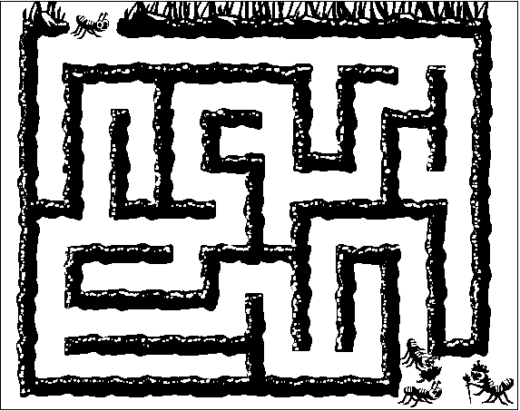]

Level 1

Guide the mouse to eat all the drinks and escape from the maze.

[Aparece el escenario del juego, el nivel y la instrucción del nivel, en la parte superior o inferior de forma tal que el jugador las pueda ver todo el tiempo. Luego, aparecen en el laberinto todos los quesos. Posteriormente aparece el ratón al inicio del laberinto. Las palabras que aparecen en los quesos cuando el ratón se acerca a ellos son las siguientes:]

soda

dinner

wine

party food

beer

ice cream

cake

coffee

finger food

tea

a drink

snacks

chips

[Answers:

Las palabras que el ratón se debe comer son: soda, wine, beer, coffee, tea, a drink]

Level 2

Guide the mouse to eat all the party foods and escape from the maze.

[Aparece el escenario del juego, el nivel y la instrucción del nivel, en la parte superior o inferior de forma tal que el jugador las pueda ver todo el tiempo. Luego, aparecen en el laberinto todos los quesos. Posteriormente aparece el ratón al inicio del laberinto. Las palabras que aparecen en los quesos cuando el ratón se acerca a ellos son las siguientes:]

soda

party food

snacks

a drink

beer

chips

ice cream

cake

coffee

tea

finger food

wine

[Answers:

Las palabras que el ratón se debe comer son: party food, snacks, chips, ice cream, cake, finger food]

Lesson 2

[iniciar juego]

Accept or Decline?

[En este juego, el alumno escucha una conversación y selecciona si la persona acepta o rechaza la oferta. Debería haber un botón para audio y dos cuadros con colores llamativos, un cuadro con un dedo arriba y el otro con el dedo abajo u otro elemento para mostrar que hay que decidir si la respuesta es negativa (-) o positiva (+). O puede ser √ y X]

Level 1

[En este nivel el estudiante puede controlar el botón de audio para cada elemento.]

audio 1_2_vb3_b

[guion:

F1: Can I get you a beer?

F2: Oh, thank you, but I don’t drink.]

[Answer: - ]

audio 1_2_vb3_ e

[guion:

M3: Would you like a hamburger?

M1: Oh, thank you, I love hamburgers.]

[Answer: √]

audio 1_2_vb3_a

[guion:

F1: Can I get you a beer?

F2: Oh, thank you.]

[Answer: √]

audio 1_2_vb3_c

[guion:

M1: Would you like some cake?

M2: Wow that looks great. Thanks.]

[Answer: √]

audio 1_2_vb3_f

[guion:

M3: Would you like a hamburger?

M2: Oh, thank you, but I’m saving room for dessert.]

[Answer: -]

audio 1_2_vb3_d

[guion:

M1: Would you like some cake?

M2: Thanks, but I’m on a diet.]

[Answer: - ]

Level 2

[En este nivel el estudiante puede controlar el botón de audio para cada elemento.]

audio 1_2_vb1_c

[guion:

M3: I’m having a get together, would you like to come?

F3: I’d love to.]

[Answer: √]

audio 1_2_vb1_e

[guion:

M1: Would you like to come to my housewarming?

F1: That sounds like fun!]

[Answer: √]

audio 1_2_vb1_d

[guion:

M1: I’m having a farewell party, would you like to come?

F1: That sounds great]

[Answer: √]

audio 1_2_vb1_ a

[guion:

M1: Would you like to come to a birthday party for my sister?

F1: Count on me!]

[Answer: √]

audio 1_2_vb1_ b

[guion:

M2: Do you want to come to a surprise party for James?

F2: Sure!]

[Answer: √]

Level 3

[En este nivel el estudiante selecciona el botón de audio una sola vez para activar todos los elementos. Así el estudiante tiene que seleccionar su respuesta al ritmo del audio. Debería solo haber como unos 3 segundos de una conversación al siguiente, para que el estudiante tenga que decidir rápido si es √ o -]

audio 1_2_4

[guion:

F1: Hey, I’m having a little get together. Do you want to come?

F2: That sounds like fun.]

[Answer: √]

[guion:

F1: Hey, how are you?

F2: Great, and you?

F1: Good. Listen, I’m having a baby shower for Stephanie this weekend. Do you want to come?

F2: It sounds like fun. But I might be out of town.]

[Answer: - ]

[guion:

F3: Hey, are you busy this weekend?

F2: No, why?

F3: Do you want to come to my brother’s farewell party?

F2: Sure, that sounds like fun.]

[Answer: √]

[guion:

M3: Hey how are you?

M2: Good and you?

M3: I’m great. Listen, I’m having a dinner party on Saturday. Would you like to come?

M2: That sounds like fun! Count on me.]

[Answer: √]

[guion:

F1: Hi! What are you doing Saturday night?

M1: Hmm, I might have to work. Why?

F1: I’m having a surprise party for Audrey. It’s her birthday. Do you want to come?

M1: I’d love to. But I might have to work.]

[Answer: - ]

[guion:

M1: Hey, I’m having a housewarming Friday night. Would you like to come?

M2: I’d love to. But I’m going out of town.

M1: That’s too bad.]

[Answer: - ]

[iniciar juego]

Puzzles

[El concepto es una serie de rompecabezas que no se arman con una imagen sino observando las palabra que las fichas tienen escritas. Sin embargo se provee una imagen de referencia que le ayuda al jugador a saber el orden correcto de las palabras en las fichas. El jugador debe poder mover las fichas del rompecabezas usando el mouse (hacer que el cursor se vea como una mano) como en un “drag and drop”. Además las fichas se deben poder rotar haciendo click en una ficha y usando las flechas derecha e izquierda. El juego consiste en que el jugador arme cada rompecabezas en el menor tiempo posible, por lo cual, debe incluirse un reloj de conteo regresivo desde 10 minutos. Cuando el jugador termina un rompecabezas, aparece el siguiente. El juego se gana si el jugador logra terminar todos los rompecabezas, 13, antes de que el contador llegue a cero. Hacer que las fichas del rompecabezas se vean parecidas a las siguientes:

]

[Este juego usara imágenes de la lección a la cual corresponde por lo que se debe usar el siguiente grupo de imágenes. Se van a usar todas las imágenes del grupo pero no van a aparecer en el mismo orden en el que aparecieron en la lección.] art 5_2_vb1

[Aparece la pantalla como si fuera la superficie de una mesa vista desde arriba. La instrucción general del juego aparece en la parte superior: Solve every puzzle before time runs out. Select the words in the correct order. Offer or invite. Aparecen también el reloj contador mostrando 10:00 min. Debe haber un botón que lea: “start” con el cual empieza el conteo regresivo del reloj y aparece el primer rompecabezas. En una esquina de la mesa aparece la identificación del rompecabezas: “puzzle 1”. Cada vez que un rompecabezas es terminado correctamente, aparece el siguiente, “puzzle 2”, “puzzle 3”, etc hasta completar 13. La imagen, el numero de fichas de cada rompecabezas y las palabras que deben aparecer en cada una de las fichas se especifican a continuación.]

Level 1

Puzzle 1

[Aparecen las fichas del rompecabezas en desorden sobre la mesa y la imagen que le ayuda al estudiante a descubrir el orden de las fichas: art 1_1_vb2_g. Luego, aparece el cursor en forma de mano sobre una de las fichas. Las palabras que van en las fichas después de ser organizadas son las siguientes (esto implica que este mismo orden es la respuesta del rompecabezas.)

[1] Would

[2] you

[3] like

[4] some

[5] cake

[Answers: El orden de las fichas es: 1, 2, 3, 4, 5]

Puzzle 2

[Aparecen las fichas del rompecabezas en desorden sobre la mesa y la imagen que le ayuda al estudiante a descubrir el orden de las fichas: art 1_1_vb2_m Luego, aparece el cursor en forma de mano sobre una de las fichas. Las palabras que van en las fichas después de ser organizadas son las siguientes (esto implica que este mismo orden es la respuesta del rompecabezas.)

[1] Do

[2] you

[3] want

[4] a

[5] beer

[Answers: El orden de las fichas es: 1, 2, 3, 4, 5]

Puzzle 3

[Aparecen las fichas del rompecabezas en desorden sobre la mesa y la imagen que le ayuda al estudiante a descubrir el orden de las fichas: art 1_1_vb1_c Luego, aparece el cursor en forma de mano sobre una de las fichas. Las palabras que van en las fichas después de ser organizadas son las siguientes (esto implica que este mismo orden es la respuesta del rompecabezas.)

[1] Would

[2] you

[3] like

[4] to

[5] come

[6] to

[7] my

[8] wedding

[Answers: El orden de las fichas es: 1, 2, 3, 4, 5, 6, 7, 8]

Puzzle 4

[Aparecen las fichas del rompecabezas en desorden sobre la mesa y la imagen que le ayuda al estudiante a descubrir el orden de las fichas: art 1_1_vb1_c Luego, aparece el cursor en forma de mano sobre una de las fichas. Las palabras que van en las fichas después de ser organizadas son las siguientes (esto implica que este mismo orden es la respuesta del rompecabezas.)

[1] Would

[2] you

[3] like

[4] to

[5] go

[6] to

[7] my

[8] sister’s

[9] wedding

[Answers: El orden de las fichas es: 1, 2, 3, 4, 5, 6, 7, 8, 9]

Puzzle 5

[Aparecen las fichas del rompecabezas en desorden sobre la mesa y la imagen que le ayuda al estudiante a descubrir el orden de las fichas: art 1_1vb1_j Luego, aparece el cursor en forma de mano sobre una de las fichas. Las palabras que van en las fichas después de ser organizadas son las siguientes (esto implica que este mismo orden es la respuesta del rompecabezas.)

[1] Would

[2] you

[3] like

[4] to

[5] come

[6] to

[7] a

[8] get-together

[9] at

[10] my

[11] house

[Answers: El orden de las fichas es: 1, 2, 3, 4, 5, 6, 7, 8, 9, 10, 11]

Level 2

[Aparece la pantalla como si fuera la superficie de una mesa vista desde arriba. La instrucción general del juego aparece en la parte superior: Solve every puzzle before time runs out. Select the words in the correct order. Accept or decline. Aparecen también el reloj contador mostrando 10:00 min. Debe haber un botón que lea: “start” con el cual empieza el conteo regresivo del reloj y aparece el primer rompecabezas. En una esquina de la mesa aparece la identificación del rompecabezas: “puzzle 1”. Cada vez que un rompecabezas es terminado correctamente, aparece el siguiente, “puzzle 2”, “puzzle 3”, etc hasta completar 13. La imagen, el numero de fichas de cada rompecabezas y las palabras que deben aparecer en cada una de las fichas se especifican a continuación.]

Puzzle 6

[Aparecen las fichas del rompecabezas en desorden sobre la mesa y la imagen que le ayuda al estudiante a descubrir el orden de las fichas: art_1_2_vb1_a Luego, aparece el cursor en forma de mano sobre una de las fichas. Las palabras que van en las fichas después de ser organizadas son las siguientes (esto implica que este mismo orden es la respuesta del rompecabezas.)

[1] Count

[2] on

[3] me

[Answers: El orden de las fichas es: 1, 2, 3]

Puzzle 7

[Aparecen las fichas del rompecabezas en desorden sobre la mesa y la imagen que le ayuda al estudiante a descubrir el orden de las fichas: art 5_2_vb1_e Luego, aparece el cursor en forma de mano sobre una de las fichas. Las palabras que van en las fichas después de ser organizadas son las siguientes (esto implica que este mismo orden es la respuesta del rompecabezas.)

[1] stay

[2] up

[3] late

[Answers: El orden de las fichas es: 1, 2, 3]

Puzzle 8

[Aparecen las fichas del rompecabezas en desorden sobre la mesa y la imagen que le ayuda al estudiante a descubrir el orden de las fichas: audio 1_2_vb1_cLuego, aparece el cursor en forma de mano sobre una de las fichas. Las palabras que van en las fichas después de ser organizadas son las siguientes (esto implica que este mismo orden es la respuesta del rompecabezas.)

[1] I’d

[2] love

[3] to

[Answers: El orden de las fichas es: 1, 2, 3]

Puzzle 9

[Aparecen las fichas del rompecabezas en desorden sobre la mesa. Luego, aparece el cursor en forma de mano sobre una de las fichas. Las palabras que van en las fichas después de ser organizadas son las siguientes (esto implica que este mismo orden es la respuesta del rompecabezas.)

[1] I’d

[2] love

[3] to

[4] but

[5] I

[6] have

[7] to

[8] work

[Answers: El orden de las fichas es: 1, 2, 3, 4, 5, 6, 7, 8]

Puzzle 10

[Aparecen las fichas del rompecabezas en desorden sobre la mesa. Luego, aparece el cursor en forma de mano sobre una de las fichas. Las palabras que van en las fichas después de ser organizadas son las siguientes (esto implica que este mismo orden es la respuesta del rompecabezas.)

[1] I’d

[2] love

[3] to.

[4] What

[5] time

[Answers: El orden de las fichas es: 1, 2, 3, 4, 5]

Puzzle 11

[Aparecen las fichas del rompecabezas en desorden sobre la mesa y la imagen que le ayuda al estudiante a descubrir el orden de las fichas: art 5_2_vb1_m Luego, aparece el cursor en forma de mano sobre una de las fichas. Las palabras que van en las fichas después de ser organizadas son las siguientes (esto implica que este mismo orden es la respuesta del rompecabezas.)

[1] Thanks,

[2] but

[3] I

[4] don’t

[5] drink.

[Answers: El orden de las fichas es: 1, 2, 3, 4, 5]

Lesson 3

[iniciar juego]

Grammar Froggy

[El concepto de este juego es como un estanque que sobre el agua tiene muchas hojas redondas flotando. El estanque se ve desde arriba. Las hojas que flotan sobre el estanque van a tener unas palabras escritas encima. El jugador manipula una rana que salta desde una roca que está en la orilla del estanque hacia las hojas flotantes haciendo click sobre la hoja a la cual quiere que la rana salte. Cada vez que la rana salta sobre una hoja, la palabra que estaba escrita sobre la hoja aparece en la parte inferior de la pantalla en un espacio destinado a que se valla creando una oración (incluir espacio después de cada palabra y de punto). El jugador debe crear una oración de acuerdo a la instrucción del nivel. Si la oración que se forma es la correcta se pasa el nivel. Si se hacen más de 5 saltos erróneos, el nivel se reinicia. Hacer que el juego se parezca las siguientes imágenes pero visto desde arriba.]

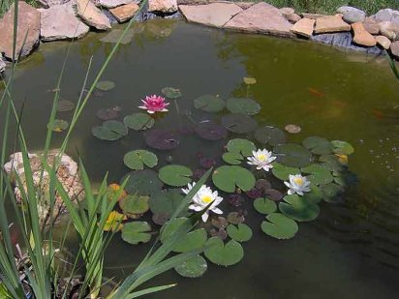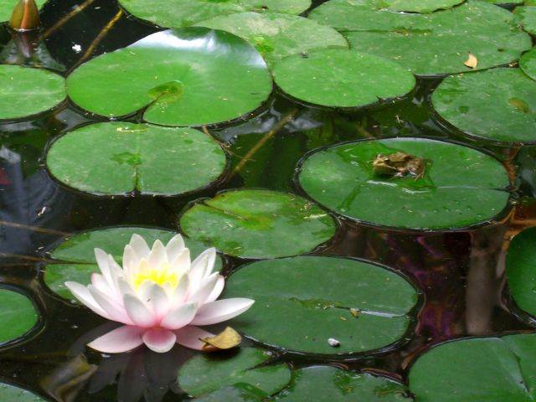]

How was the party?

[Aparece la imagen art_1_3_vb1_a Luego, aparece la rana en una roca a la orilla del estanque. Las palabras que deben aparecer en las hojas del estanque son:

1 was

2 I

3 It

4 danced

5 It

6 a lot.

7 great.

[Answers: el orden en el que la rana debe saltar a las hojas es: 3, 1, 7, 2, 4y 6. Y la secuencia que se forma en la parte inferior en palabras es: It was great. I danced a lot.]

[Aparece la imagen art_1_3_vb1_b Luego, aparece la rana en una roca a la orilla del estanque. Las palabras que deben aparecer en las hojas del estanque son:

1 was

2 of

3 a lot

4 I

5 people.

6 It

7 great

8 new

9 met

[Answers: el orden en el que la rana debe saltar a las hojas es: 6, 1, 7, 4, 9, 3, 2, 8 y 5. Y la secuencia que se forma en la parte inferior en palabras es: It was great. I met a lot of new people.]

Level 2

[Aparece la imagen art_1_3_vb1_e Luego, aparece la rana en una roca a la orilla del estanque. Las palabras que deben aparecer en las hojas del estanque son:

1 food

2 was

3 I

4 much.

5 The

6 so

7 great.

8 ate

Answers: el orden en el que la rana debe saltar a las hojas es: 1, 8, 6, 4, 5, 1, 2 y 7. TAMBIEN ES POSIBLE 5, 1, 2, 7, 3, 8, 6 y 4. Y la secuencia que se forma en la parte inferior en palabras es: I ate so much. The food was great. O The food was great. I ate so much. ]

[Aparece la rana en una roca a la orilla del estanque. Las palabras que deben aparecer en las hojas del estanque son:

1 great

2 was

3 really

4 had

5 everyone!

6 really

7 to

8 It

9 I

10 time.

11 see

12 a

13 great

Answers: el orden en el que la rana debe saltar a las hojas es: 1, 4, 12, 6/3, 13/1, 10, 8, 2, 3/6, 13/1, 7, 11 y 5. TAMBIEN ES POSIBLE 8, 2, 3/6, 13/1, 11 y 5, 1, 4, 12, 6/3, 13/1 y 10. I had a really great time. It was really great to see everyone! O It was really great to see everyone! I had a really great time.]